**GÜNEY ASYA TOHUM SEKTÖRÜ ANALİZİ, BOYUT VE PAYI –**

**BÜYÜME, TRENDLER VE TAHMİNLER (2024 - 2029)**

Güney Asya Tohum Pazarı Raporu, Ürüne (Transgenik Hibritler, Transgenik Olmayan Hibritler ve Açık Tozlaşan Çeşitler), Mahsul (Tahıllar, Baklagiller, Yağ Tohumları, Sebzeler ve Meyveler ve Diğer Mahsuller) ve Coğrafyaya (Hindistan, Bangladeş, Pakistan ve Güney Asya'nın geri kalanı) göre segmentlere ayrılmıştır.

**Güney Asya Tohum Sektörü Analizi Pazar Analizi**

Güney Asya Tohum Pazarı büyüklüğünün 2024 yılında 4,83 milyar ABD doları olacağı tahmin ediliyor ve tahmin döneminde (2024-2029) %5,52'lik bir bileşik yıllık büyüme oranıyla 2029 yılına kadar 6,32 milyar ABD dolarına ulaşması bekleniyor.

Tarım, Hindistan, Pakistan ve Bangladeş gibi Güney Asya ülkelerindeki ana mesleklerden biridir. Sınırlı arazi mevcudiyeti ve artan nüfus, pazarı hızlandırmaktadır. Hibrit tohumlar ve yüksek verimli ve abiyotik strese dirençli genetiği değiştirilmiş tohumlar gibi özel tohumlara olan talep yüksektir. Tahıllar, Güney Asya ülkelerinde günlük kalori alımının en büyük bölümünü temsil eder. Bu nedenle, tahıllara olan talep, incelenen pazarın en kritik itici güçlerinden biri olacaktır.

**Güney Asya Tohum Sektörü Analizi Pazar Trendleri**

**Tahıl Tohumları Pazara Hakim**

Pirinç ve buğday gibi tahıl ürünleri, Güney Asya ülkelerinin temel gıdasıdır ve bu nedenle en çok tüketilen tohumdur. Tahıl ekimi Güney Asya bölgesinde sürekli artmaktadır. Örneğin, FAO'ya göre, Hindistan'da pirinç ekimi yapılan alan 2019'da 43,6 milyon hektar iken, 2022'ye kadar 46,4 milyon hektara çıkmıştır. Hindistan'da ticari olarak ekilen pirinç alanı, 2016 ile 2022 arasında %50'den fazla artmıştır çünkü Hindistan nüfusunun yaklaşık %60'ı pirinç tüketmektedir. Ülke ayrıca, pirinç için küresel talebi karşılamak üzere önde gelen bir pirinç üreticisidir. Bu bölgede yetiştirilen diğer tahıllar buğday, arpa, yulaf mısır ve sorgumdur. Tahıl ekiminin artması, gelecekte tahıl tohumu pazarını önemli ölçüde artıracaktır.

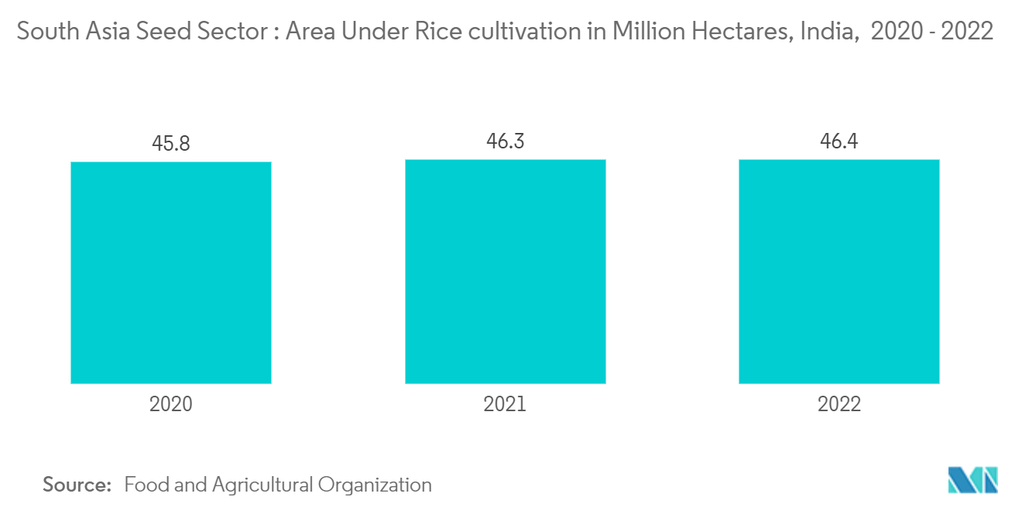

**Hindistan Güney Asya Tohum Pazarına Hakim**

Dünyanın ikinci büyük nüfusuna sahip olan Hindistan, büyük tarım arazileriyle Asya bölgesindeki tohum pazarına hakimdir. Hibrit tohumların benimsenmesi, Hindistan'daki pazarın büyümesinin başlıca nedenlerinden biridir. Hibrit tohum sektörü, son on yılda yılda %15-20'lik bir büyümeye tanık oldu. En büyük destek, Bt pamuk hibritlerinin, tek melez mısır hibritlerinin, hibrit pirincin ve hibrit sebzelerin artan benimsenmesinden geldi. Tahıllar, Hindistan'da en yaygın olarak yetiştirilen ürünlerdir ve aynı ürün için tohum pazarı muazzam bir büyümeye tanık olmaktadır.

Ülkede yetiştirilen ürünler pirinç, soya fasulyesi ve mısırdır. Mısır, bölgede yetiştirilen üçüncü en büyük tahıl ürünüdür. Hindistan, 2021'de 75 bin metrik tondan fazla mısır üretti. Mısır için başlıca yetiştirme alanları Hindistan'daki Uttar Pradesh, Maharashtra, Karnataka ve Madhya Pradesh eyaletlerindedir.

Tohum sektörünün gelişmesini desteklemek amacıyla Hindistan Hükümeti, Tohum Köyü Programı, Yağ Tohumları Entegre Programı, Hindistan'ın Kuzeydoğu Eyaletlerine tohum taşınmasında nakliye desteği ve hibrit pirinç tohumu üretimi gibi pazarın büyümesini güçlendiren pek çok plan başlattı.

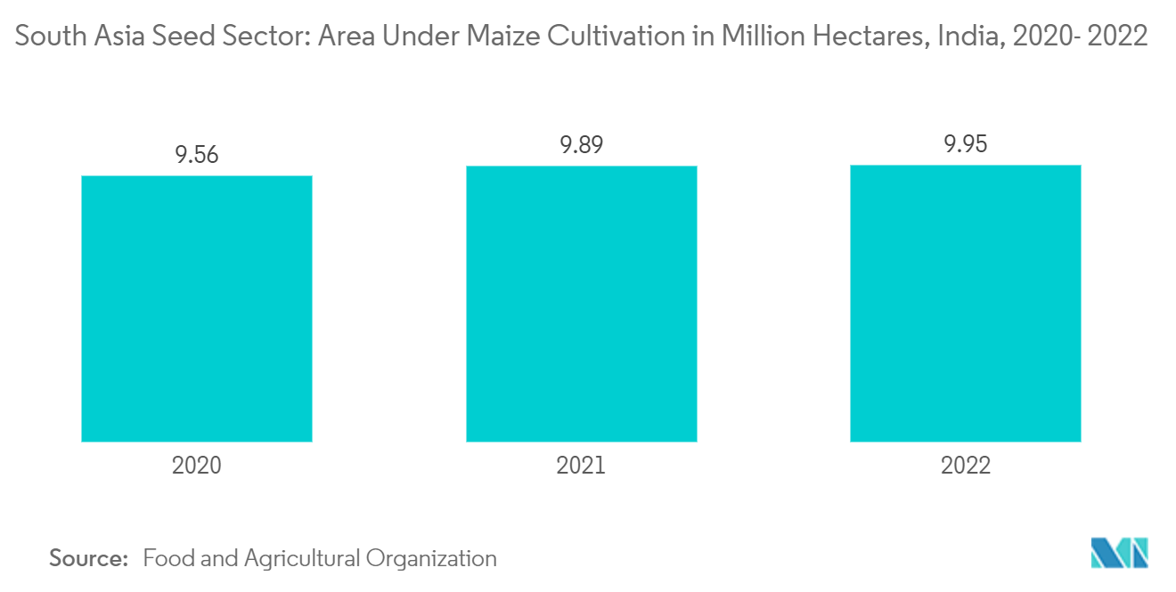

**Güney Asya Tohum Sektörü Analizi Endüstri Genel Bakışı**

Güney Asya tohum sektörü oldukça parçalanmış durumda ve en büyük dokuz şirket pazarın küçük bir payını oluşturuyor. Buna karşılık, geri kalanı çeşitli diğer küçük yerel şirketler tarafından oluşturuluyor. Şirketler son beş yıldır tohum sektöründe önemli pazar payları elde etmelerine yol açan yeni tohum çeşitlerinin tanıtımına oldukça odaklanmış durumda.

Kaynak: <https://www.mordorintelligence.com/industry-reports/seeds-industry>